
НЕГОСУДАРСТВЕННОЕ ОБРАЗОВАТЕЛЬНОЕ ЧАСТНОЕ УЧРЕЖДЕНИЕ ВЫСШЕГО ОБРАЗОВАНИЯ «УНИВЕРСИТЕТ “СИНЕРГИЯ”»

Факультет/Институт |  | Информационных технологий
 |  | (наименование факультета/ Института)
Направление/специальность |  | Управление цифровыми проектами, продуктами и инновациями
подготовки: |  | (код и наименование направления /специальности подготовки)
Форма обучения: |  | очная
 |  | (очная, очно-заочная, заочная)

Отчет по лабораторной работе № 1
на тему |  | Установка и настройка JDK и интегрированной среды разработки
 |  | (наименование темы)
по дисциплине |  |  |  | Программное обеспечение носимых устройств
 |  |  |  | (наименование дисциплины)

Обучающийся |  | Ильин Андрей Андреевич
 |  | (ФИО)
Группа |  | VДМП-101уцп

Преподаватель |  | Сибирев И.В.
 |  | (ФИО)

2026 г.

Работа выполнялась в Notepad++
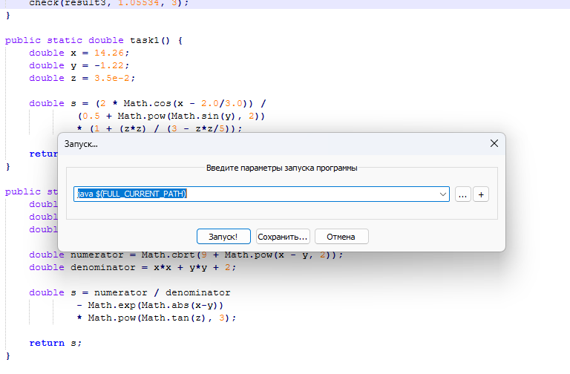
В ходе работы с помощью языка Java требовалось вычислить значение следующих выражений и сравнить результат
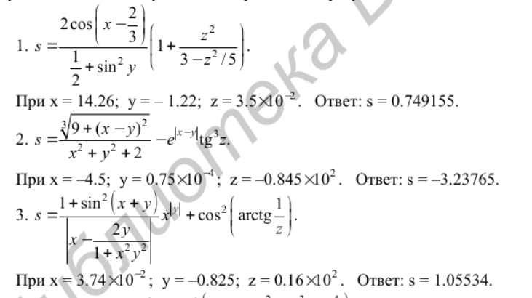

Программа состоит из класса Program, содержащего:
метод main() — вызывает три вычислительных метода и выполняет проверку результатов;
методы task1(), task2(), task3() — вычисляют значения выражений по заданным формулам;
метод check() — сравнивает полученный результат с эталонным значением с точностью eps = 0.00001.

Особенности реализации:
Используются методы класса Math:
sin(), cos(), tan(), atan(), pow(), exp(), cbrt(), abs().
Все вычисления выполняются в типе double.

Сравнение результатов производится с учётом допустимой погрешности.
Результаты выполнения:
Для всех трёх заданий вычисленные значения совпадают с контрольными в пределах заданной точности.

Код программы:
public class Program {

public static void main(String[] args) {

double result1 = task1();
double result2 = task2();
double result3 = task3();

check(result1, 0.749155, 1);
check(result2, -3.23765, 2);
check(result3, 1.05534, 3);
}

public static double task1() {
double x = 14.26;
double y = -1.22;
double z = 3.5e-2;

double s = (2 * Math.cos(x - 2.0/3.0)) /
(0.5 + Math.pow(Math.sin(y), 2))
* (1 + (z*z) / (3 - z*z/5));

return s;
}

public static double task2() {
double x = -4.5;
double y = 0.75e-4;
double z = -0.845e2;

double numerator = Math.cbrt(9 + Math.pow(x - y, 2));
double denominator = x*x + y*y + 2;

double s = numerator / denominator
- Math.exp(Math.abs(x-y))
* Math.pow(Math.tan(z), 3);

return s;
}

public static double task3() {
double x = 3.74e-2;
double y = -0.825;
double z = 0.16e2;

double s = ((1 + Math.pow(Math.sin(x + y), 2)) * Math.pow(x, Math.abs(y)) ) /
(Math.abs(x - (2*y)/(1 + x*x*y*y)))
+ Math.pow(Math.cos(Math.atan(1/z)), 2);

return s;
}

public static void check(double result, double correct, int taskNumber) {
double eps = 0.00001;

if (Math.abs(result - correct) < eps) {
System.out.println("Задание " + taskNumber + ": ВЕРНО");
} else {
System.out.println("Задание " + taskNumber + ": НЕВЕРНО");
System.out.println("Получено: " + result);
System.out.println("Ожидалось: " + correct);
}
}
}

